淡江時報 第 1197 期
113 AI應用鬥智賽 本校獲2優選6佳作
學習新視界
【賴映秀、記者黃茹敏淡水校園報導】由數位發展部數位產業署主辦的「AI應用鬥智賽（AI Talent）」113年的得獎名單出爐，本校與廠商合作的方案入選8 案（詳如表列），其中「AI因由夫來」、「簡單最佳化」兩團隊獲優勝，各獲得30萬獎金，其餘6隊為佳作，各獲頒20萬元，11月14日下午舉行頒獎。校長葛煥昭為鼓勵團隊成員，特別加碼獎勵參與團隊領導人，資工系特聘教授張志勇5萬元、外語學院院長林怡弟1萬元。

此競賽原名「AIGO」，以企業出題，AI團隊解題，以三個月的實作，實際執行解決方案，為全國AI精銳團隊競逐的大獎項。本次執行單位改由台北市電腦商業同業公會擔任，競賽規則亦有所更動，除以生成式AI為主題，並改由廠商與提案團隊協力，全國計有36案獲獎。本校拿下8案之中，6案為張志勇所組織的團隊分組拿下，2組為AI系師生成員。

張志勇表示，本校團隊雖然以6個名稱報名參賽，實則為一個大團隊，平日每週都會開實體會議，共同解題。除了2組優勝隊，其他4團隊名稱為：AI Going、AI悍將、Deep龍力、德塔mining。指導教師包括本校資工系教授兼學務長武士戎、今年剛考入資工系博班的資訊處網路管理組組長張維廷，及校外合作成員：來自國立臺北商業大學的廖文華、蒯思齊，及銘傳大學蘇民揚等教師，帶領碩博生腦力激盪。另外，本校外語學院師生也參與其中。

張志勇說明，今年在往年的基礎上，不只是在AI技術的實現，更加著重跨域合作，外語學院院長林怡弟及英文系博士生都是新加入的生力軍。他認為跨域成員讓技術人員離開自己專業領域去換位思考，在「如何控制ChatGPT把問題問出來」這方面，往往能有意想不到的收獲。

跨域的成果也表現在其他戰果上，本次獲優勝的提案由「AI因由夫來」與好奇兄弟雲端公司合作開發的〈綠色商家推廣ESG之行銷影片自動生成系統〉，及佳作團隊：「德塔 mining」與成就數位公司合作的〈智能生成技術化身兒女為長者帶來關懷與健康〉都在近日出奇致勝地，參加台積電舉辦的「與 AI 對話-進階提示（Prompt）工程挑戰」比賽，獲銅獎與佳作。尤其前者利用生成式AI技術讓消費者創作影片來推廣商家，讓使用者能夠簡單上傳圖片和文字，生成符合ESG理念的行銷影片，激發消費者自發性地幫助商家做行銷，創造出具有深層社會影響的成果，也在臺灣服務業發展協會的比賽中，拿下「臺灣服務創新奬」，可說是一箭三鵰。

另一優勝提案，是與人工智能公司合作，主題為「法規、條約之解讀與問答生成之QA Copilot」，開發出以法規為主的AI問答生成系統，以減少客服人員負擔。由於法規用語複雜且易引起誤解，這套系統須具備精準的語意辨識能力，獲得評審肯定。

本次全國團隊中最年輕的隊伍，是由本校人工智慧學系（AI系）7位大學部四年級學生組成的「馬訓冷凝」，指導老師是該系系主任游國忠及助理教授陳子家，與大聯大控股公司合作的主題「應用RAG技術自動生成業務訪談報告」，取得了佳作獎。游國忠分享，他們開發的是一種應用於企業的生成式AI技術，以協助業務人員提高報告的品質並減少時間成本。這一技術整合了RAG（Retrieval Augmented Generation, 檢索增強生成）系統在生成報告時會先檢索公司內部資料庫，從而提升回答準確性，避免生成虛構資訊。這一技術對業務人員尤為重要，能夠大幅降低製作報告時的查找和編輯時間，使報告更具精準度和價值。自動生成的方案甚至能將多種媒體數據，如影像、聲音和手寫筆記等，整合進報告中，為商業應用帶來了多樣化的解決方案。另一組AI系團隊「葛林的AI」是與資工、機械碩、博士生混合組成，指導教授為AI系教授王銀添、助理教授許閔傑。
2024/12/14

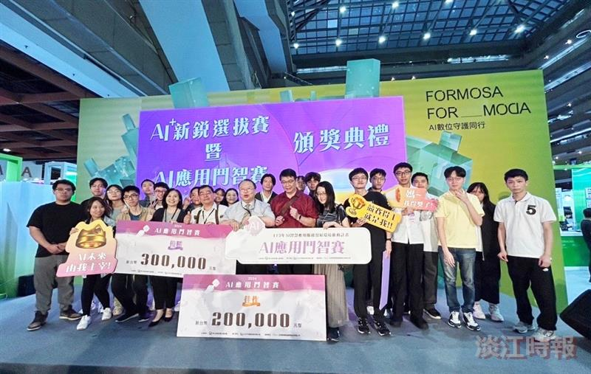
本校提案獲獎師生團隊於113 AI應用鬥智賽頒獎典禮合影。（圖／AI系提供）

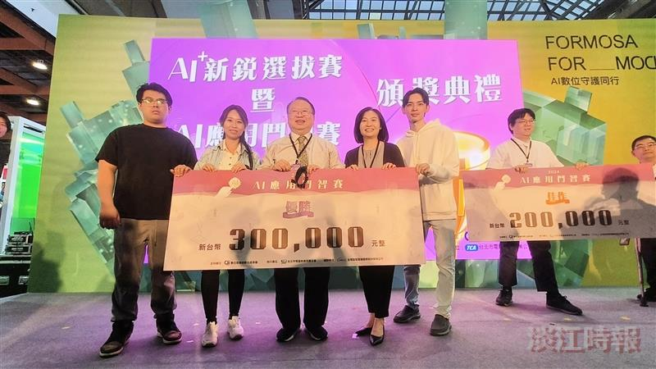
AI Talent優勝團隊接受30萬元獎金支票。（圖／張志勇團隊提供）

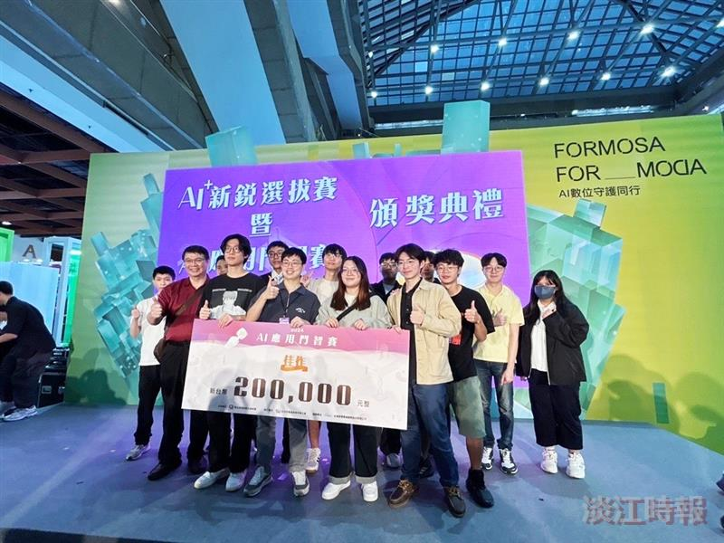
AI系師生團隊於113 AI應用鬥智賽頒獎典禮合影。（圖／AI系提供）

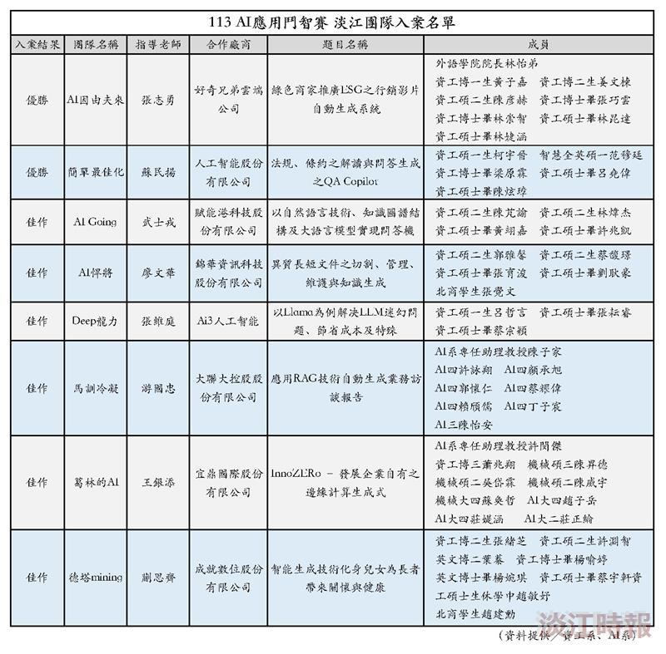
113 AI應用鬥智賽

